UNIVERSIDAD LAICA “ELOY ALFARO” DE MANABÍ
Facultad Ciencias de la Vida y Tecnologías
Carrera Ingeniería de Software
6to. Nivel – A

Guía de Práctica de Laboratorio
Pruebas de Seguridad y Automatización (SAST y DAST)

Asignatura
Ciclos de Desarrollo del Software Seguro

Profesor
Ing. Sandra Soledispa

Autor
Kevin Joel Alonso Bailón
Jordy Sebastián Bravo Veliz

PARTE I ANÁLISIS TÉCNICO DE LOS SEIS CASOS
Clasificación de los seis escenarios según CIA y OWASP Top 10 edición 2025. Se justifica la herramienta principal y se distinguen los impactos potenciales. SAST y DAST se complementan.
Cuadro 1 Clasificación y herramienta de detección
Caso | Principio CIA afectado | Vulnerabilidad OWASP Top 10 | Herramienta y justificación
1 Formulario sin sanitizar | Integridad: elimina registros.  Disponibilidad: impide usar la cuenta. | A05:2025 Inyección.  Inyección SQL  CWE-89. | SAST con SonarQube: localiza entradas externas concatenadas a la consulta y señala la línea insegura. DAST puede confirmar el efecto en pruebas.
2 Error revelador | Confidencialidad: revela rutas, servidor y tablas.  Disponibilidad: el fallo interrumpe la operación. | A10:2025 Manejo inadecuado de condiciones excepcionales.  CWE-209. | DAST con OWASP ZAP: envía texto al campo numérico e inspecciona la respuesta y la traza expuesta. Comprueba el comportamiento real.
3 Contraseña en el repositorio | Confidencialidad: expone credenciales.  Integridad potencial: permite modificar datos con ellas. | A07:2025 Fallas de autenticación.  Credenciales incrustadas  CWE-798 y CWE-259. | SAST con SonarQube y reglas de secretos: identifica credenciales escritas en el archivo .py sin ejecutar la aplicación. DAST no inspecciona el repositorio.
4 Comentario malicioso | Confidencialidad: permite robar la sesión.  Integridad: ejecuta scripts en el navegador. | A05:2025 Inyección.  XSS almacenado  CWE-79. | DAST con OWASP ZAP: inyecta una carga en el formulario y comprueba su aparición en la página del administrador. La falta de CSP por sí sola no demuestra XSS.
5 Intercepción en texto claro | Confidencialidad: expone los estados de cuenta en tránsito. | A04:2025 Fallas criptográficas.  Transmisión sin TLS  CWE-319. | DAST con OWASP ZAP: observa las solicitudes HTTP y verifica si la aplicación exige HTTPS. El código fuente no acredita el cifrado del despliegue real.
6 Login sin límites | Confidencialidad e integridad: acceso a la cuenta.  Disponibilidad potencial: sobrecarga de solicitudes. | A07:2025 Fallas de autenticación.  Intentos excesivos sin restricción  CWE-307. | DAST con OWASP ZAP en una prueba controlada: repite intentos y observa bloqueo, demoras o límites. Requiere configurar la prueba; un escaneo genérico no lo garantiza.

Fase A Análisis estático con SonarQube
1 Inicialización
Se utilizó el contenedor local de SonarQube en http://127.0.0.1:9000 y se crearon tres proyectos: original del docente, ejemplo vulnerable y ejemplo corregido.
El original del docente registra clientes en CSV y no incluye SQL ni contraseñas. Los casos 1 y 3 se probaron en el ejemplo de autenticación del informe del equipo. Su aceptación como código de la práctica debe confirmarse con el docente.
2 Ejecución
Se limitó cada análisis al archivo indicado, excluyendo entornos virtuales y evidencias. SonarScanner cargó las fuentes y los informes de Bandit mediante sonar.python.bandit.reportPaths, sin ejecutar Flask. Se exportaron los resultados JSON desde SonarQube.
Fuente y archivo | Hallazgo y línea | Resultado
Original app.py | B404: 2; B603: 49 y 82; B104: 108 | 4 incidencias importadas y 1 hotspot S4502 en 9
login_sga_vulnerable.py | B608: 53; B105: 13 y 14 | 3 incidencias importadas y 2 hotspots S2068
login_sga_refactorizado.py | Consulta parametrizada y hashes bcrypt | 0 incidencias y 0 hotspots

B105 y B608 proceden de Bandit y se importaron a SonarQube. S2068 es nativo. Las severidades registradas fueron MINOR y MAJOR; no hubo incidencias CRITICAL.
3 Resolución
Caso 1: se reemplazó la concatenación de entradas por parámetros, en las líneas 73 a 77 del archivo corregido.
fila = conexion.execute(
"SELECT clave_hash, rol FROM usuarios WHERE login = ?",
(usuario,),
).fetchone()
Caso 3: se retiraron las claves incrustadas y se almacenaron hashes bcrypt con sal y costo 12. Las pruebas confirmaron acceso válido, rechazo del bypass SQL, almacenamiento del hash y bloqueo tras cinco fallos con el mismo limitador en memoria.
Evidencias de la fase A
Figura A1. SonarQube local: credenciales en las líneas 13 y 14 y consulta SQL en la línea 53. Recorte de la lista de incidencias.
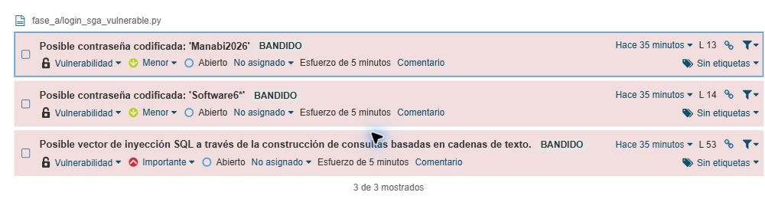
Figura A2. SonarQube local: el ejemplo corregido registra cero vulnerabilidades y cero hotspots. Recorte de las métricas totales.
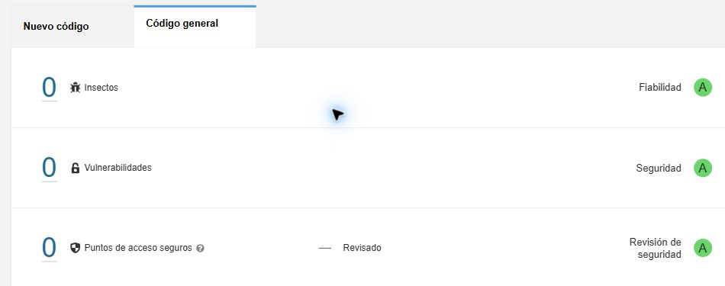
Verificación: abrir el servidor local y seleccionar los proyectos actividad1-a-docente, actividad1-a-casos-vulnerable y actividad1-a-casos-corregido. Los informes JSON, código y pruebas están en la rama sonarqube.
Se compararon los totales: el color del Quality Gate por sí solo no demuestra ausencia de fallos.
Conclusión. La consulta parametrizada y bcrypt corrigieron los fallos del ejemplo. Para prevenir su reaparición, mantener las credenciales fuera del código y repetir el análisis estático y las pruebas de acceso al modificar la autenticación.
Rama de trabajo: https://github.com/sebasbv11/actividad-1-flask-original-docente/tree/sonarqube
Fase B Análisis dinámico con OWASP ZAP
1 Despliegue
Se inició Flask localmente en 127.0.0.1:5011. El contenedor de OWASP ZAP accedió al servidor de pruebas mediante http://host.docker.internal:5011/. Se usaron datos sintéticos y el depurador permaneció desactivado.
Los formularios de comentarios y edad se añadieron como laboratorio de los casos 4 y 2. Son escenarios complementarios: no pertenecen al código original del docente, que se conserva sin cambios.
2 Ejecución
Se ejecutó ZAP 2.17.0 con zap-full-scan.py: rastreo de formularios y escaneo activo sobre las variantes vulnerable y corregida. Se conservaron los reportes HTML y JSON y las respuestas HTTP de las pruebas.
Prueba | Antes de corregir | Después de corregir
Caso 4  POST /comment | ZAP: XSS almacenado 40014 y reflejado 40012, riesgo alto | Sin alertas 40014 ni 40012
Caso 2  GET /age?age=abc | HTTP 500 con traza; alerta 90022, riesgo bajo | HTTP 400 con mensaje genérico; sin alerta 90022
Tipos de alerta | 2 altas, 4 medias, 3 bajas y 1 informativa | 0 altas, 3 medias, 2 bajas y 1 informativa

3 Simulación
Caso 4: ZAP envió cargas al campo comment; el informe registró </li><script>alert(1);</script><li>. La plantilla vulnerable usa {{ comment | safe }}. Al retirar safe, Jinja escapa el contenido y lo muestra como texto.
Caso 2: una petición dirigida por ZAP envió age=abc. La respuesta reveló ValueError y la ruta interna del archivo. La corrección captura la entrada inválida y responde sin traceback. La edad válida sigue devolviendo HTTP 200.
ZAP también emitió 30001 (Buffer Overflow) ante un error; la evidencia no confirma desbordamiento de memoria. Persisten avisos de CSRF, CSP, clickjacking, versión del servidor y nosniff. Las correcciones cubren los vectores ensayados.
Evidencias de la fase B
Figura B1. Caso 4: alertas de XSS y carga detectada. Visor local del JSON original de ZAP; no es la interfaz nativa de ZAP.
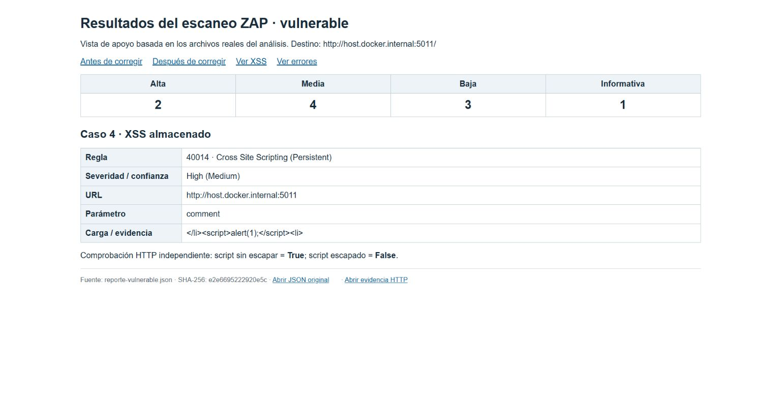
Figura B2. Caso 2: alerta 90022 y fragmento de respuesta HTTP 500 exportado por ZAP. La traza expone rutas y el error de conversión.
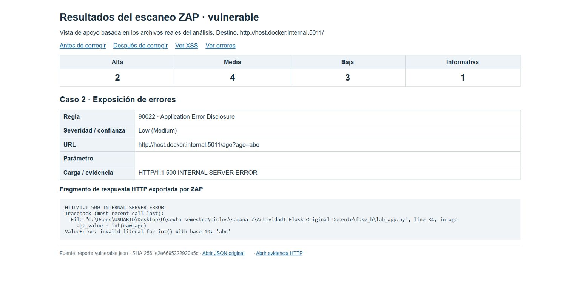
Verificación después de corregir
Figura B3. Reescaneo: cero alertas altas y respuesta HTTP 400 sin traza. Visor local basado en los archivos de ZAP.
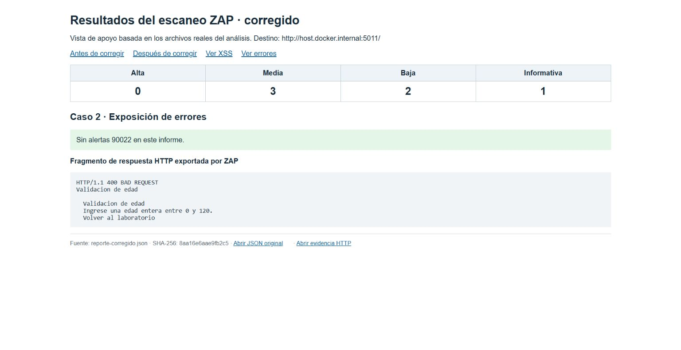
Las comprobaciones funcionales verificaron el escape del script, el rechazo de la edad inválida sin traza y la respuesta correcta para una edad válida. El reescaneo no registró los dos tipos de XSS ni la exposición de errores.
Archivos y reproducción
En la rama owasp-zap, fase_b/evidencias contiene los informes HTML y JSON de ambas variantes, las respuestas HTTP, los registros de ejecución y comparacion.json. Las capturas proceden de resultados reales; no son imágenes generadas.
python -m pip install -r fase_b/requirements.txt
python fase_b/ejecutar_dast.py
python fase_b/ver_resultados.py
Con Docker iniciado, el primer script levanta y escanea ambas variantes. El segundo abre el visor de consulta en http://127.0.0.1:5019/. Los informes originales conservan sus metadatos automáticos.
Conclusión. El escape de salida y el manejo genérico de errores corrigieron los vectores ensayados. Para evitar regresiones, conservar el escape automático, validar las entradas y probar que las respuestas no revelen trazas. Los avisos restantes requieren revisión; el reescaneo no acredita la seguridad de toda la aplicación.
Rama de trabajo: https://github.com/sebasbv11/actividad-1-flask-original-docente/tree/owasp-zap

